Тапсырмалар

1. math модулін қолданып, берілген санның квадрат түбірін есептеу.

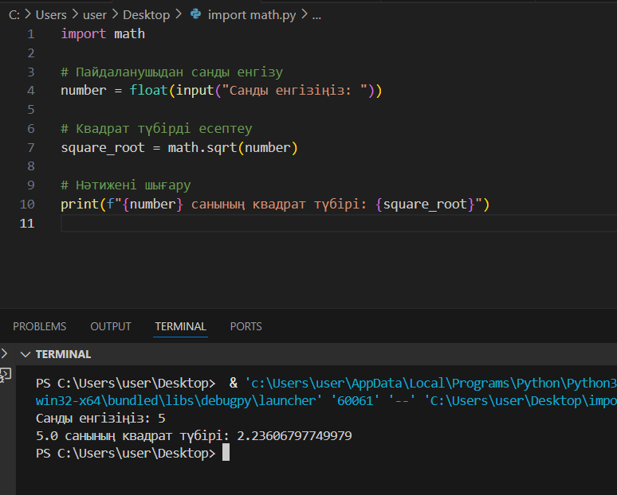

1. random модулін қолданып, 1-ден 100-ге дейінгі кездейсоқ санды шығару және 5 кездейсоқ бүтін саннан тұратын тізім жасау.

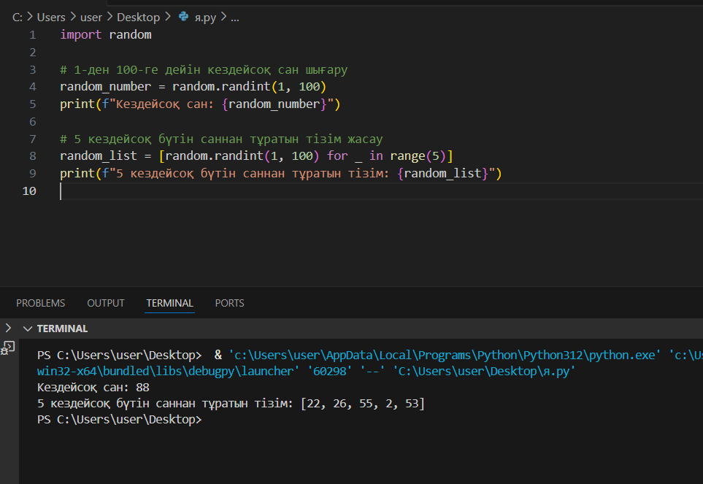

1. time модулін қолданып, бағдарламаны 5 секундқа кідірту

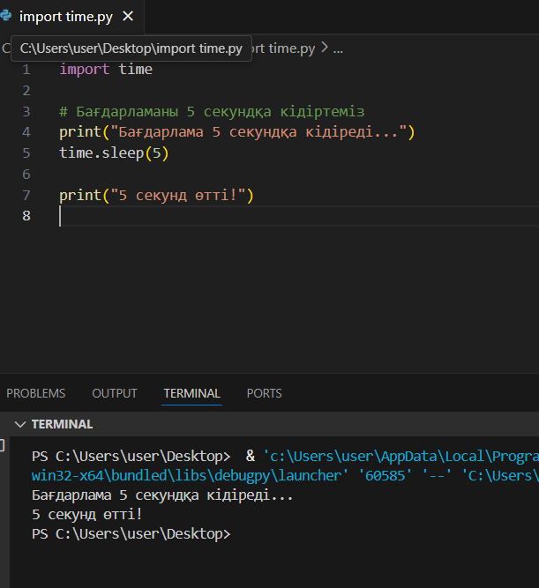

4. datetime модулін пайдаланып, ағымдағы күн мен уақытты HH:MM:SS форматында шығару.

